Anexa nr. 1
Anexa nr. 1 la normele metodologice de aplicare a prevederilor Legii nr.196/2016 privind venitul minim de incluziune


UNITATEA ADMINISTRATIV
TERITORIALĂ...........................................................
AGENŢIA NAŢIONALĂ PENTRU
PLĂȚI ȘI INSPECȚIE SOCIALĂ

C E R E R E – D E C LA R A Ţ I E PE P R O P RI A RĂSP U N DE RE
pentru acordarea unor drepturi de asistenţă socială
Stimaţi cetăţeni, Statul român, în conformitate cu prevederile constituţionale, doreşte s ă vă ajute să depăşiţi momentele speciale prin care treceţi, dvs. şi familia dvs. Pentru aceasta vă adresăm rugămintea s ă citiţi cu foarte multă atenţie formularul şi s ă completaţi cu sinceritate toate datele solicitate, conform indicaţiilor de mai jos.
Pentru cererea de servicii sociale acordate ca măsură de asistență socială se completează acele rubrici din formular, aplicab ile situației dumneavoastră, conform prevederilor legilor speciale în baza căror solicit ați dreptul la servicii sociale ca măsură de asistență socială.
Asistentul social vă poate sprijini în identificarea câmpurilor/rubricilor a căror completare este obligatorie, explicarea documentelor justificative necesare, a etapelor care urmează după depunerea cererii, a rolului și planului de intervenție.
Cererea nu se utilizează pentru copiii care beneficiază de servicii destinate prevenirii separării copilului de parinții săi, precum și de servicii destinate protecției speciale a copilului separat, temporar sau definitiv, de parinții săi.
Cu speranţa că situaţia dvs. personală s e va schimba în bine cât mai curând, vă mulţumim pentru înţelegere!

Cap.1. Acest capitol al cererii se completează de către solicitant. Dacă solicitantul este persoana îndreptăţită sau reprezentantul familiei, datele se vor repeta şi la Cap. 2.

Subsemnatul( a):
Numele
Prenumele
Cod numeric personal
Cetăţenia?
Română
UE
Non-UE
şi anume (ţara) ……………………………………………………………
Act d e identitate/doveditor*
Eliberat de
Seri a
Nr.
La data de
(*) Pentru cetăţenii români:
BI - buletin de identitate P - paşaport CI - carte de identitate
CIP - carte de identitate provizorie
Pentru cetăţenii străini sau apatrizi: PST - permis de şedere temporară DI - document de identitate
PSTL - permis de şedere pe termen lung
(z z) (l l) (a a a a)
Pentru cetăţenii UE, SEE sau Confed. Elveţiană: CIN - certificat înregistrare
CR - carte de rezidenţă
Date d e contact: Nr.
Localitatea Judeţ
Telefon
Strada
Bl.
Sc.
Et.
Apart.
Sector
Mobil


 În nume propriu  În calitate de reprezentant al familiei mele Vă rog să aprobaţi acordarea:

Venitul minim de incluziune Ajutorului pentru încalzire
 În numele persoanei îndreptăţite



Supliment pentru energie

Serviciul social...........................................

Cap.2. Date despre persoana îndreptăţită





Numele
Prenumele

Cod numeric p ersona l Cetăţenia?
Română

UE
Non-UE

şi anume (ţara) ……………………………………………………………

Act d e identitate/doveditor* (copie atașat ă) Seria Nr. Eliberat d e La d ata de

(*) Pentru cetăţenii români: CN - Certificat de naștere
BI - buletin de identitate

Pentru cetăţenii străini sau apatrizi: PST - permis de şedere temporară DI - document de identitate
(z z) (l l) (a a a a) Pentru cetăţenii UE, SEE sau Confed.
CIN - certificat înregistrare CR - carte de rezidenţă

CI - carte de identitate PSTL - permis de şedere pe termen lung CIP - carte de identitate provizorie
P - paşaport

Domiciliul/Date de contact: Strada
Nr. Bl.
Localitatea Ju d eţ
Telefon

Sc. Et. Apart. Sect or

Mobil

Starea civilă?
căsătorit(ă) văduv(ă)
necăsătorit(ă) divorţat(ă)
uniune consensuală despărţit(ă) în fapt

Situaţia şcolară? fără studii generale medii superioare

Situaţia profesională?
salariat independent
pensionar lucrător agricol
şomer
lucrător ocazional
student
elev

Altele …………………………………………………………………………………..

Venituri totale realizate în luna anterioară depunerii cererii ? |  |  |  |  |  |  | lei
Grad de dizabilitate? | Nu | Da
Dacă beneficiază s a u a beneficiat de unele drepturi de asi stenţă soc ială?
Nu

Venit minim de incluziune


Da Supliment pentru energie

Ajutorul pentru Încălzirea Locuinței (pentru sezonul rece anterior)

Energie termică Gaze naturale Energie electrică Lemne, cărbuni

Cap.3. Date despre familia persoanei îndreptăţite formată din persoane majore
(inclusiv persoana îndreptăţită) şi copii:
- Date despre partenerul/partenera persoanei îndreptăţite:

Situaţia şcolară? |  |  | fără studii |  |   generale |  | medii |  |  | superioare
 |  |  | salariat |  | pensionar |  | şomer |  |  | student
Situaţia profesională? |  |  | independent |  | lucrător agricol |  | lucrător ocazional |  |  | elev
Altele …………………………………………………………………………………..

Venituri totale realizate în luna anterioară depunerii cererii ? lei
Grad de dizabilitate? |  | Nu |  |  | Da (se vor a taș a acte doveditoare)



Date despre copiii persoanei îndreptăţite:
Numele
Prenumele
Cod numeric personal Cetăţenia?
Română
UE
Non-UE
şi anume (ţara) ……………………………………………………………
Act d e identitate/doveditor* ( copie atașată)
Eliberat de
Seria
Nr.
La data de
(z z) (l l) (a a a a)
Da (se vor a taș a acte doveditoare)
Nu
Grad de dizabilitate?
Școala nr………………………………..
Loc. ……………………………………..
elev cls. I -VIII
elev cls.IX-XII
preșcolar
fără studii
Situaţia şcolară?
Nr.
copil în plasament familial copil încredinţat spre adopţie
copil adoptat
copil în curatelă
copil natural
copil în tutelă
Relaţia de rudenie cu perso an a îndreptăţită?
Seria
Cod numeric personal
Act d e identitate/doveditor* (copie atașată)
Numele
Prenumele
1.

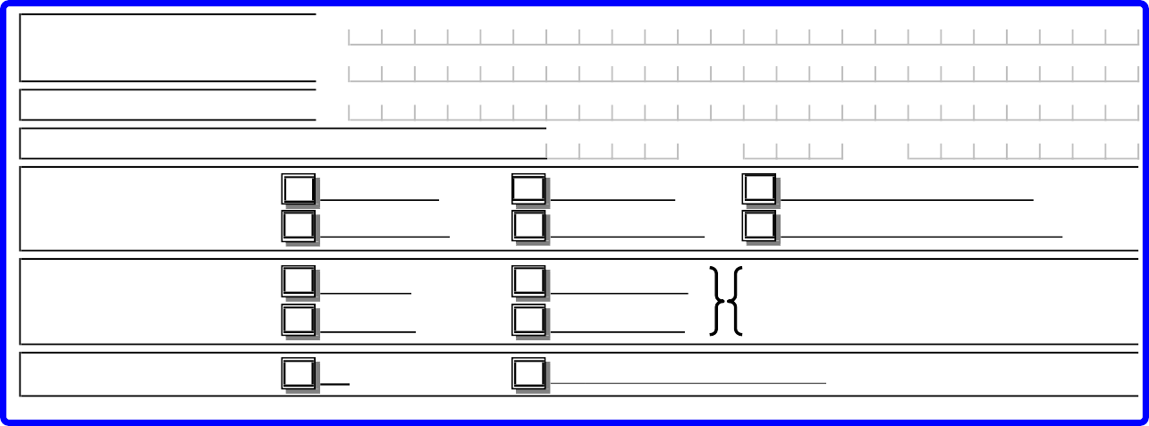
copil adoptat
copil în curatelă
Da (se vor atașa acte doveditoare)
Nu
Grad de dizabilitate?
Școala nr………………………………..
Loc. ……………………………………..
elev cls. I -VIII
elev cls.IX-XII
preșcolar
fără studii
Situaţia şcolară?
copil în plasament familial
copil încredinţat spre adopţie
copil natural
copil în tutelă
Relaţia de rudenie cu persoana îndreptăţită?
Nr.
Seria
Cod numeric personal
Act de identitate/doveditor* (copie atașată)
Numele
Prenumele
2.
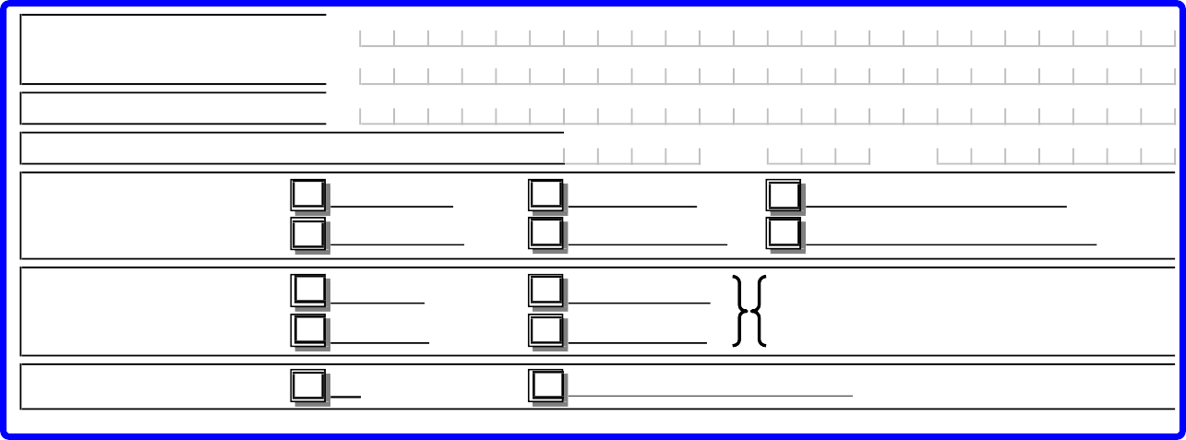
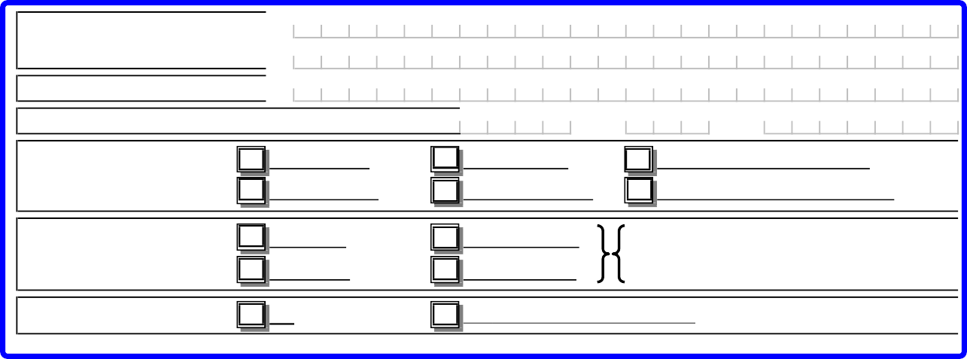
copil adoptat
copil în curatelă
Da (se vor atașa acte doveditoare)
Nu
Grad de dizabilitate?
Școala nr………………………………..
Loc. ……………………………………..
elev cls. I -VIII
elev cls.IX-XII
preșcolar
fără studii
Situaţia şcolară?
copil în plasament familial
copil încredinţat spre adopţie
copil natural
copil în tutelă
Relaţia de rudenie cu persoana îndreptăţită?
Nr.
Seria
Cod numeric personal
Act de identitate/doveditor* (copie atașată)
Numele
Prenumele
3.
copil adoptat
copil în curatelă
Da (se vor atașa acte doveditoare)
Nu
Grad de dizabilitate?
Școala nr………………………………..
Loc. ……………………………………..
elev cls. I -VIII
elev cls.IX-XII
preșcolar
fără studii
Situaţia şcolară?
copil în plasament familial
copil încredinţat spre adopţie
copil natural
copil în tutelă
Relaţia de rudenie cu persoana îndreptăţită?
Nr.
Seria
Cod numeric personal
Act de identitate/doveditor* (copie atașată)
Numele
Prenumele
4.

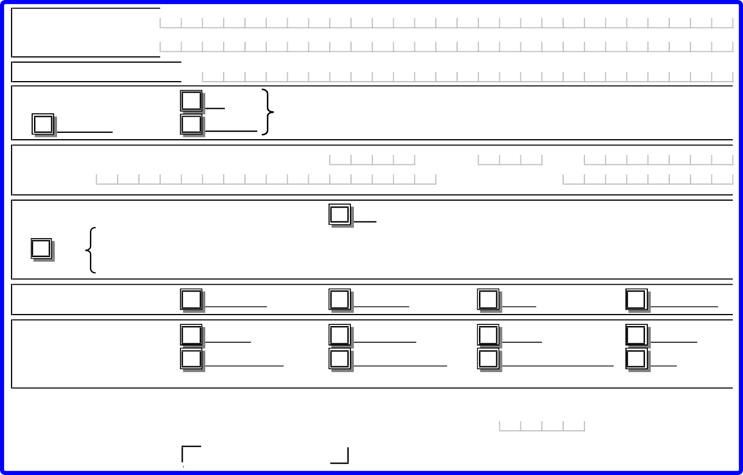
- Date despre celelalte persoane majore din familia persoanei îndreptăiite:
Nu
Dacă a locuit în afara ţării în ultimii 2 ani?
(z z) (l l) (a a a a)
Numele
2. Prenumele
Cod numeric personal Cetăţenia?
Română
UE
Non-UE
şi anume (ţara) ……………………………………………………………
Act de identitate/doveditor* (copie atașată)
Eliberat de
Seria
Nr.
La data de
În perioada anilor ………………………………… Ţara ………………………………………………..
Da
În perioada anilor ………………………………… Ţara ………………………………………………..
Situaţia şcolară?
fără studii
generale
medii
superioare
Situaţia profesională?
salariat
independent
pensionar
lucrător agricol
şomer
lucrător ocazional
student
elev
Altele …………………………………………………………………………………..
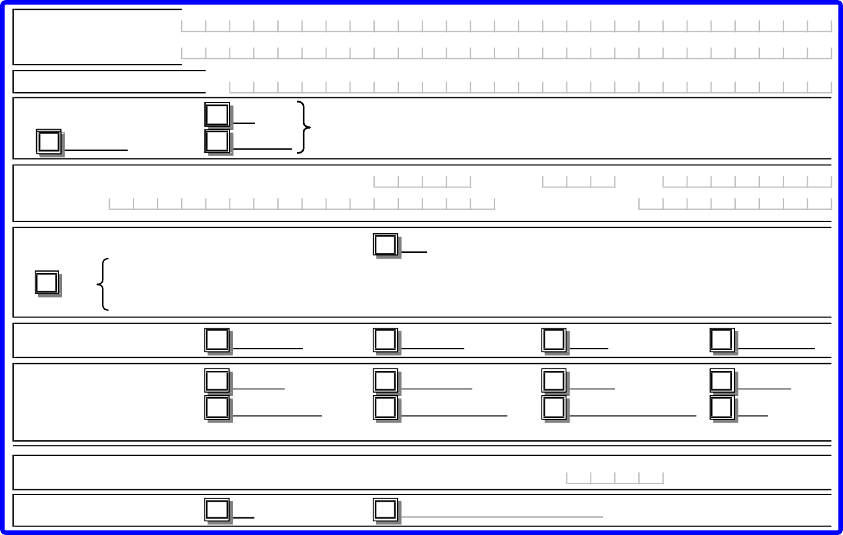
generale
Da (se vor atașa acte doveditoare)
Nu
Grad de dizabilitate?
lei
Venituri totale realizate în luna anterioară depunerii cererii ?
Altele …………………………………………………………………………………..
student
elev
şomer
lucrător ocazional
pensionar
lucrător agricol
salariat
independent
Situaţia profesională?
superioare
medii
fără studii
Situaţia şcolară?
În perioada anilor ………………………………… Ţara ………………………………………………..
Da
În perioada anilor ………………………………… Ţara ………………………………………………..
Nu
Dacă a locuit în afara ţării în ultimii 2 ani?
(z z) (l l) (a a a a)
La data de
Nr.
Seria
Act de identitate/doveditor* (copie atașată)
Eliberat de
şi anume (ţara) ……………………………………………………………
UE
Non-UE
Numele
1. Prenumele
Cod numeric personal Cetăţenia?
Română

Venituri totale realizate în luna anterioară depunerii cererii ? lei
Grad de dizabilitate? | Nu |  | Da (se vor atașa acte doveditoare)

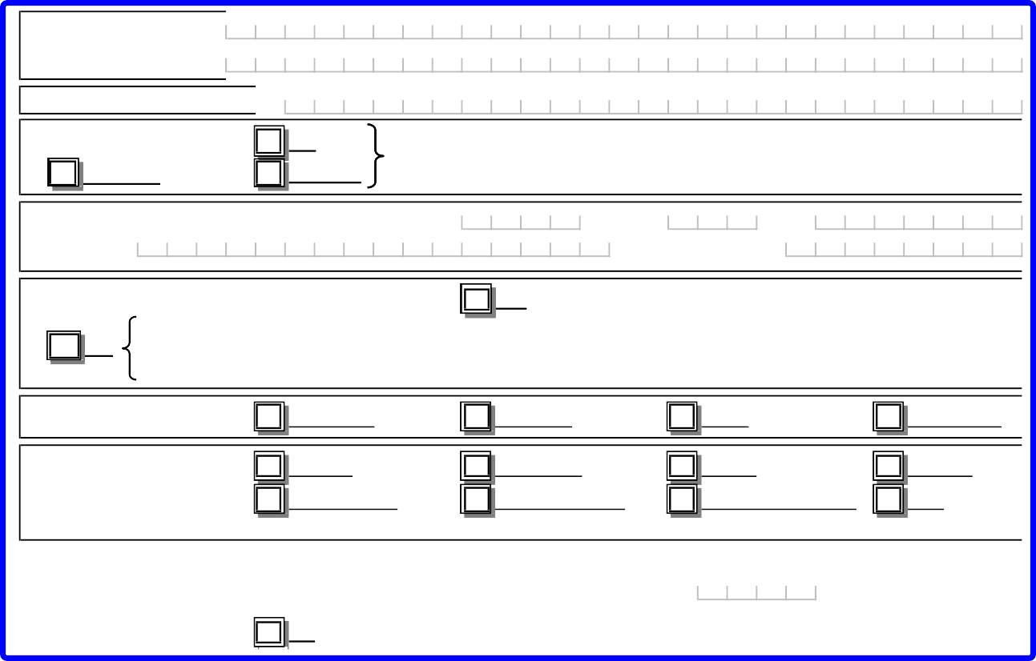
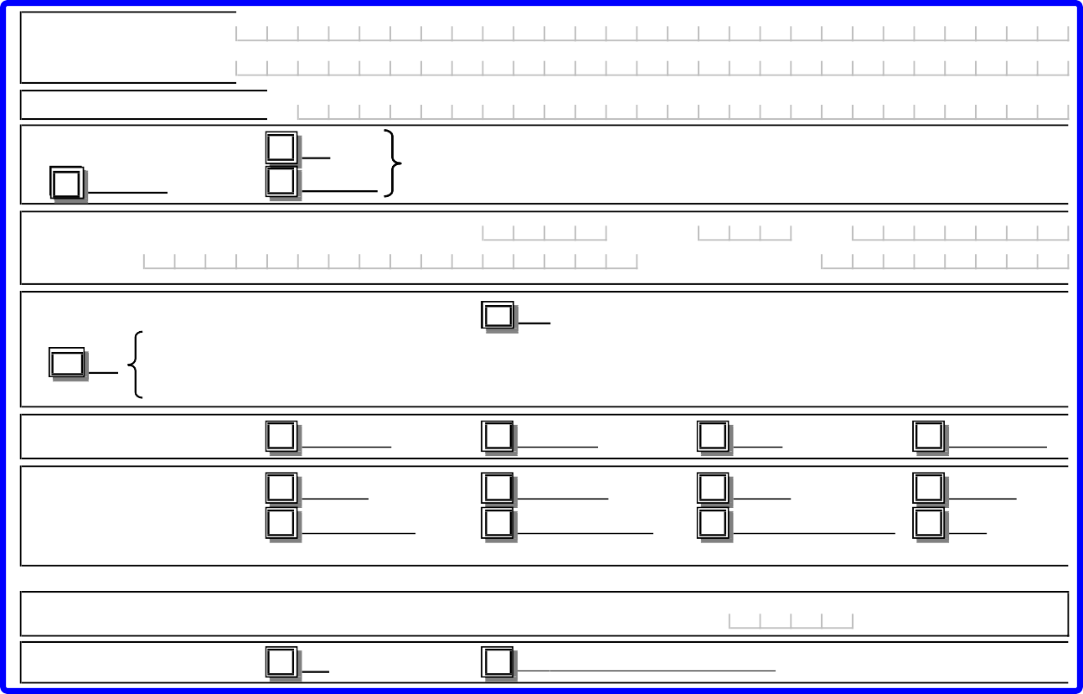
Nu
Dacă a locuit în afara ţării în ultimii 2 ani?
(z z) (l l) (a a a a)
Numele
4. Prenumele
Cod numeric personal Cetăţenia?
Română
UE
Non-UE
şi anume (ţara) ……………………………………………………………
Act de identitate/doveditor* (copie atașată)
Eliberat de
Seria
Nr.
La data de
În perioada anilor ………………………………… Ţara ………………………………………………..
Da
În perioada anilor ………………………………… Ţara ………………………………………………..
Situaţia şcolară?
fără studii
generale
medii
superioare
Situaţia profesională?
salariat
independent
pensionar
lucrător agricol
şomer
lucrător ocazional
student
elev
Altele …………………………………………………………………………………..
generale
Da (se vor atașa acte doveditoare)
Nu
Grad de dizabilitate?
lei
Venituri totale realizate în luna anterioară depunerii cererii ?
Altele …………………………………………………………………………………..
student
elev
şomer
lucrător ocazional
pensionar
lucrător agricol
salariat
independent
Situaţia profesională?
superioare
medii
fără studii
Situaţia şcolară?
În perioada anilor ………………………………… Ţara ………………………………………………..
Da
În perioada anilor ………………………………… Ţara ………………………………………………..
Nu
Dacă a locuit în afara ţării în ultimii 2 ani?
(z z) (l l) (a a a a)
La data de
Nr.
Seria
Act de identitate/doveditor* (copie atașată)
Eliberat de
şi anume (ţara) ……………………………………………………………
UE
Non-UE
Numele
3. Prenumele
Cod numeric personal Cetăţenia?
Română

Venituri totale realizate în luna anterioară depunerii cererii ? |  |  | lei
Grad de dizabilitate? Nu |  | Da (se vor atașa acte doveditoare)

Cap. 4. În continuare se vor completa date privind locuinţa familiei/persoanei singure îndreptăţită:






Familia/persoana singură îndreptăţită locuieşte:
singură

Model locuinţă:
Casă cu curte Casă fără curte
Apartament la bloc Locuinţă socială Locuinţă de serviciu Locuinţă de necesitate
Instituţionalizat/nu are locuinţă

Tipul locuinţei

împreună cu altă persoană singură sau familie

Regimul juridic al locuinţei
Proprietate personală
1 cameră
2 camere
3 camere
4 camere
> 4 camere

În închiriere public/privat
Altele ............................................
Modul d e dobândire al locuinţei Cumpărare
Moştenire
Altele ............................................

 | TIP A | con strucţ ia cu stru ctura de rezistenţă din bet on armat, metal, lemn, piatră, cărămidă a r să s a u din  orice alte materiale rezultate în urma unui tratament termic şi/ sau chimic
 | TIP B | con strucţ ia cu pereţi exteriori din cărămidă n earsă s a u din orice alte materiale n es u p u s e unui  tratament termic şi/ sau chimic

Dacă are încheiată poliţă de asigurare a locuinţei?
Nu Da, la societatea ......................................................................................
Nr. poliță .................................................... Valabilă de la ........................ La .............................

Dacă poliţa acoperă riscurile obligatorii (cutremur, alunecări deteren, inundaţii)
Nu Da

Familia/persoana singură îndreptăţită se încălzeşte cu:
ENERGIE TERMICĂ Denumire furnizor Codul titularului de contract
GAZE NATURALE Denumire furnizor
Codul client
CLC COMBUSTIBILI SOLIZI/PETROLIERI
ENERGIE ELECTRICĂ Denumire furnizor
Codul client CLC

Pentru cons umul energetic* ) din gospodă r i e, în a fa ra încălzirii locuinței, repre zentâ nd iluminatul locuinţei, s us ţ iner ea facilităţilor de gătit ş i as igura rea apei ca lde în locuinţă, as i gurar ea continuităţii în alimentare a echipamente lor electrice de ca re depinde viaţa persoane lor, din motive d e sănătate , şi utilizarea mijloacelor de comunicare ca r e p r e s up un utilizarea de energie, se utilizează:

Energie termică Gaze naturale Combustibili solizi/petrolieri

Energie electrică

*) se pot bifa mai multe surse de enerie, în funcție de ceea ce se utilizează în locuință

Cap. 5. În acest Capitol se vor completa datele privind toate veniturile şi bunurile familiei/persoanei singure îndreptăiite în luna.............................

Notă:
La stabilirea veniturilor nete lunare ale familiei se iau în considerare totalitatea sumelor primite/realizate de persoana singură, respectiv de fiecare membru al familiei. Acestea includ veniturile neimpozabile prevăzute la art. 62 din Legea nr. 227/2015 privind Codul fiscal, cu modificările şi completările ulterioare, sumele reprezentând valoarea obţinută după aplicarea cotei de impozitare asupra venitului impozabil stabilit conform Legii nr. 227/2015, cu modificările şi completările ulterioare, obligaţii legale de întreţinere faţă de copii şi/sau faţă de părinţi şi alte creanţe legale. Fac excepție:
- sumele primite cu titlu de prestaţii sociale în baza Legii nr. 448/2006 privind protecţia şi promovarea drepturilor persoanelor cu handicap, republicată, cu modificările şi completările ulterioare;
- alocaţia de stat pentru copii acordată în baza Legii nr. 61/1993 privind alocaţia de stat pentru copii, republicată, cu modificările ulterioare;
- sumele acordate ca burse sau alte forme de sprijin financiar destinate exclusiv pentru susţinerea educaţiei preşcolarilor, elevilor şi studenţilor, prin programe ale Ministerului Educaţiei Naţionale şi Cercetării Ştiinţifice, altor instituţii publice şi private, inclusiv organizaţii neguvernamentale;
- sumele primite din activitatea desfăşurată ca zilier, în condiţiile Legii nr. 52/2011 privind exercitarea unor activităţi cu caracter ocazional desfăşurate de zilieri, republicată, cu modificările şi completările ulterioare, precum şi cele obţinute în calitate de prestator casnic în baza Legii nr. 111/2022 privind reglementarea activităţii prestatorului casnic;
- sumele primite de persoanele apte de muncă din familie ca urmare a participării la programe de formare profesională organizate în condiţiile legii, dacă acestea nu au titlu de venituri salariale;
- veniturilor obţinute din activităţile cu caracter ocazional desfăşurate de zilieri în condiţiile Legii nr. 52/2011 privind exercitarea unor activităţi cu caracter ocazional desfăşurate de zilieri, republicată, cu modificările şi completările ulterioare;
- stimulentul educaţional acordat, potrivit prevederilor Legii nr. 248/2015 privind stimularea participării în învăţământul preşcolar a copiilor provenind din familii defavorizate, republicată, sub formă de tichet social pentru stimularea participării în învăţământul preşcolar a copiilor proveniţi din familii defavorizate;
- sumele ocazionale acordate de la bugetul de stat sau bugetele locale cu caracter de despăgubiri sau sprijin financiar pentru situaţii excepţionale;
- ajutorul pentru încălzirea locuinţei şi suplimentul pentru energie acordate în baza Legii nr. 226/2021, cu modificările ulterioare.
- indemnizația lunară de hrană acordată în baza Legii nr.584/2003 privind măsurile de prevenire a
răspândirii maladiei SIDA în România şi de protecţie a persoanelor infectate cu HIV sau bolnave de
SIDA, cu modificările și completările ulterioare și indemnizația lunară de hrană prevăzută de Legea nr.302/2018 privind măsurile de control al tuberculozei;
- sumele primite cu titlu de sprijin, asigurate din bugetul de stat sau fonduri nerambursabile, acordate în
baza legii sau în baza programelor operaționale aprobate.
- sumele primite ocazional din partea unor persoane fizice ori juridice, precum şi sumele cu titlu de ajutor de urgenţă primite de la bugetul de stat sau local.

Venitul minim de incluziune sau, după caz ajutorul pentru încălzire și/sau suplimentul pentru locuire nu se acordă în cazul în care familia sau persoana singură are în proprietate, închiriere, comodat ori altă formă de deţinere cel puţin unul dintre bunurile cuprinse în lista bunurilor ce conduc la excluderea acordării venitului minim de incluziune.

- Cu privire la venituri
Venitul total al persoanei singure îndreptățite/al familiei pentru care solicit dreptul în luna

(se trece luna anterioară solicitării)
S-au realizat venituri de Lei

Cu privire la bunuri

Dețin în proprietate/închiriere/concesiune/arendă
Clădiri, alte spații locative în afara locuinței în care locuiesc
Terenuri situate în intravilan cu suprafața de peste 1.200 mp în zona urbană /
2.500 mp în zona rurală, în afara terenurilor de împrejmuire a locuinței și a curții aferente
Mai mult de un vehicul cu o vechime mai mare de 10 ani, cu drept de circulație pe drumurile publice Autovehicul cu drept de circulație pe drumurile publice cu o vechime mai mică de 10 ani
și care nu este destinat transportului persoanei cu handicap din familie
Șalupe, bărci cu motor, iahturi sau alte tipuri de ambarcațiuni ( cu excepția celor necesare pentru transport în cazul persoanelor care locuiesc în aria Rezervației Biosferei Delta Dunării)

 Nu dețin în proprietate/închiriere/concesiune/arendă bunurile menționate anterior

Cu privire la gospodărirea împreună cu alte persoane /familii
Venitul rezultat din gospodărirea împreună este în suma de Lei/lună

Cu privire la veniturile din agricultură
Realizez venituri impozabile din activităţi agricole, silvicultură şi piscicultură Nu realizez venituri impozabile din activităţi agricole, silvicultură şi piscicultură

Cu privire la conturi bancare
 Dețin/unul din membrii famliei deține unul sau mai multe conturi/depozite bancare,
a căror sumă totală este mai mare de 3 ori față de valoarea câștigului salarial mediu brut prevăzut de Legea asigurărilor sociale de stat


Cap.6. Modalitatea de plată a venitului minim de incluziune (cu excepţia ajutoarelor pentru încălzirea locuinţei /suplimentului pentru energie în cazul energiei termice, gazelor naturale şi energiei electrice)
Mandat poștal
În co nt bancar
Nume titular cont .......................................................................................
Număr cont ban car ....................................................................................
Desch i s la ban ca ........................................................................................




Cap.7 . Acord privind prelucrarea datelor cu caracter personal, precum și pentru preluarea de informații pentru acordarea dreptului
Sunt de acord cu prelucrarea datelor cu caracter personal în scopul acordării venitului minim de incluziune, precum și a altor drepturi complementare acestuia, ori de natură socială, precum și prelucrarea în scop statistic a
acestora.
Sunt de acord cu preluarea de date și informații cu privire la persoana mea și/sau a membrilor familiei pe care o
reprezint, pentru acordarea venitului minim de incluziune.

Cap.8. Declar pe proprie răspundere şi sub sancţiunile Codului penal că datele şi informaţiile prezentate sunt complete şi corespund realităţii şi mă oblig să aduc la cunoştinţa autorităţilor, în scris şi în termenul prevăzut de lege, orice modificare a situaţiei mai sus prezentate care poate conduce la încetarea sau suspendarea drepturilor.
Data……………………………..
Numele solicitantului…………………….....................………………………………... Semnătura…………………………………………………………………..
ANEXĂ
Informații referitoare la nevoile și situațiile particulare în care se află persoana și membrii familiei pentru care se solicită serviciul social – situații care justifică solicitarea serviciului social.
...........................................................................................................................................................
...........................................................................................................................................................
...........................................................................................................................................................
...........................................................................................................................................................
Persoană înregistrată în Registrul persoanelor vârstnice la risc

